

**概要设计说明书**

**到云**

小组成员： 李杰铃、康达、杨伟鑫

陈辉、陈文昕

学 号：190327046、190327040、190327088

190327013、190327019

学 院： 数学与计算机科学学院

指导教师： 池芝标

文档修订记录

|  |  |  |  |  |
| --- | --- | --- | --- | --- |
| 版本编号 | *变化  状态 | 简要说明（变更内容和变更范围） | 日期 | 变更人 |
| V0.1 | 建立 | 初稿 | 2020/3/12 | 李杰铃 |
| V0.2 | 修改 | 增加技术架构图 | 2020/3/18 | 李杰铃 |
|  |  |  |  |  |
|  |  |  |  |  |

1.引言 3

1.1目标 3

1.2范围 3

1.3术语和缩略语 3

1.4概述 3

1.5参考资料 3

2. 开发技术说明 4

2.1技术架构图 4

2.2开发技术 4

2.3技术详细介绍 4

2.4开发工具 5

3. 应用程序架构 5

3.1架构意义的设计包 5

3.1.1移动端 5

3.1.2后台 6

3.2应用框架 6

4. 质量 6

5. github链接 6

# 1.引言

## 1.1目标

本文档通过使用一系列不同的架构视图描述系统不同的方貌，以提供全面的架构级的系统概述。

## 1.2范围

本文档提供“到云”架构描述。

## 1.3术语和缩略语

无

## 1.4概述

本文档通过一系列视图（UML）表达系统架构

## 1.5参考资料

无

# 开发技术说明

## 2.1技术架构图

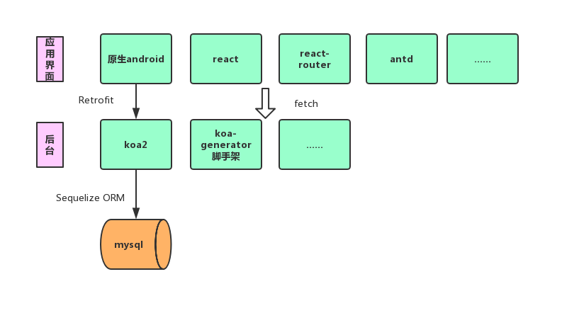

## 2.2开发技术

移动端：基于原生android开发，使用Retrofit网络框架实现与服务器端的数据通信

前端：UI框架(antd) 前端框架(react)

服务端：基于NodeJS使用Koa2框架开发，使用Sequelize ORM框架实现与数据库的通信

## 2.3技术详细介绍

Retrofit网络框架：为OkHttp的加强版，它也是一个网络加载框架。底层是使用OKHttp封装的。准确来说,网络请求的工作本质上是OkHttp完成，而 Retrofit 仅负责网络请求接口的封装。它的一个特点是包含了特别多注解，方便简化代码量。

React： React 是一个用于构建用户界面的 JAVASCRIPT 库。 React 主要用于构建UI。

Koa2框架：koa是Express的下一代基于Node.js的web框架。实现一个koa框架需要实现四个大模块，分别是：

* 1) 封装node http server、创建Koa类构造函数
* 2) 构造request、response、context对象
* 3) 中间件机制和剥洋葱模型的实现
* 4) 错误捕获和错误处理

## 2.4开发工具

移动端：Android Studio

前端：vscode

服务端：数据库(mysql)

# 应用程序架构

## 3.1架构意义的设计包

移动端分为两层：

* 展现层：提供用户操作和数据展现的界面
* 业务层：处理数据逻辑业务

后台分为三层：

* 展现层：提供系统调用WEB接口
* 业务层：实现各业务功能模块
* 服务层：提供外部接口服务

后台还有一个公共包，存一些封装的工具包

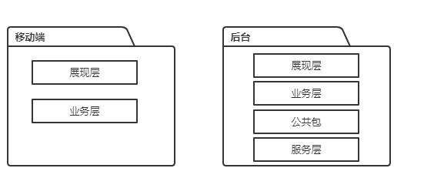

3.1.1移动端

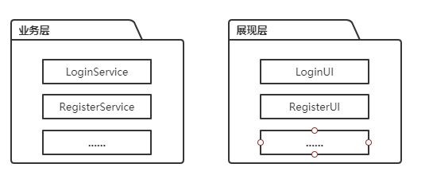

### 3.1.2后台

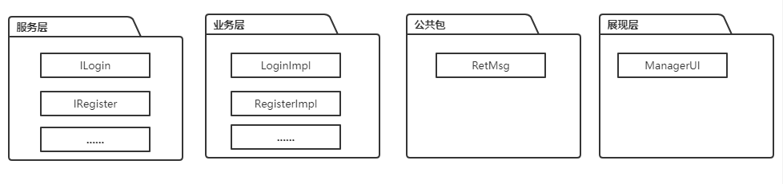

## 3.2应用框架

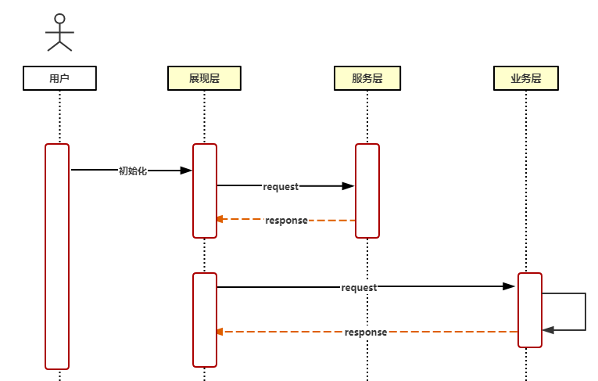

# 质量

保证客户端与服务端的接口统一与完整

# github链接

相关文档和原型设计：<https://github.com/ljl123/10_daoyun_word>

移动端项目：<https://github.com/ljl123/10_daoyun_mobile>

前端项目：<https://github.com/ljl123/10_daoyun_qianduan>

后台项目：<https://github.com/ljl123/10_daoyun_houtai>